

WeatherSense - Serviço de Meteorologia Operacional

Licenciatura em Engenharia Informática

Paulo Vorotnyy
Ricardo Santos do Oiteiro

Leiria, julho de 2026



WeatherSense - Serviço de Meteorologia Operacional

Licenciatura em Engenharia Informática

Paulo Vorotnyy
Ricardo Santos do Oiteiro

Trabalho de Projeto da unidade curricular de Projeto Informático realizado sob a orientação do Professor Luís Alexandre Lopes Frazão e da Professora Rosa Isabel Alves Cordeiro Matias

Leiria, julho de 2026

Dedicatória
Inserir aqui a dedicatória. Trata-se de um elemento facultativo.
Texto da dedicatória. Texto da dedicatória. Texto da dedicatória. Texto da dedicatória. Texto da dedicatória. Texto da dedicatória. Texto da dedicatória. Texto da dedicatória. Texto da dedicatória. Texto da dedicatória. Texto da dedicatória.
Texto da dedicatória. Texto da dedicatória. Texto da dedicatória. Texto da dedicatória. Texto da dedicatória. Texto da dedicatória. Texto da dedicatória. Texto da dedicatória. Texto da dedicatória. Texto da dedicatória. Texto da dedicatória.

Agradecimentos
Inserir aqui os agradecimentos. Trata-se de um elemento facultativo.
Texto dos agradecimentos. Texto dos agradecimentos. Texto dos agradecimentos. Texto dos agradecimentos. Texto dos agradecimentos. Texto dos agradecimentos. Texto dos agradecimentos. Texto dos agradecimentos. Texto dos agradecimentos. Texto dos agradecimentos. Texto dos agradecimentos.
Texto dos agradecimentos. Texto dos agradecimentos. Texto dos agradecimentos. Texto dos agradecimentos. Texto dos agradecimentos. Texto dos agradecimentos. Texto dos agradecimentos. Texto dos agradecimentos. Texto dos agradecimentos. Texto dos agradecimentos. Texto dos agradecimentos.

Resumo
Inserir aqui o resumo. Trata-se de um elemento obrigatório.
Deve começar sempre numa página ímpar. Se ocupar um número par de páginas (p. ex. 2), deve ajustar-se o texto para que a próxima secção (abstract) se inicie numa página ímpar. O resumo deve acabar com a lista de palavras-chave.
No resumo deve dar-se nota das principais ideias do trabalho (objetivos e conclusões).
Texto do resumo. Texto do resumo. Texto do resumo. Texto do resumo. Texto do resumo. Texto do resumo. Texto do resumo. Texto do resumo. Texto do resumo. Texto do resumo. Texto do resumo.
Texto do resumo. Texto do resumo. Texto do resumo. Texto do resumo. Texto do resumo. Texto do resumo. Texto do resumo. Texto do resumo. Texto do resumo. Texto do resumo. Texto do resumo.

Palavras-chave: máximo 6 palavras separadas por “,”

Abstract
Please insert here the abstract in English. This is a mandatory element.
The abstract should always start in an odd page. If the length is a multiple of two, the text should be adjusted in order to the next section start also in an odd page. The abstract should end with a list of keywords.
Please insert here the abstract in English. Please insert here the abstract in English. Please insert here the abstract in English. Please insert here the abstract in English. Please insert here the abstract in English.
Please insert here the abstract in English. Please insert here the abstract in English. Please insert here the abstract in English. Please insert here the abstract in English. Please insert here the abstract in English.

Keywords: maximum of 6 words separated by “,”

Índice
Trata-se de um elemento obrigatório. Nota: o índice nunca figura do índice.
Dedicatória ii
Agradecimentos iii
Resumo iv
Abstract v
Lista de Figuras ix
Lista de tabelas x
Lista de siglas e acrónimos xi
1. Introdução 1
2. Título do capítulo 2
2.1. Título da secção 3
2.2. Título da secção 3
2.2.1. Título da subsecção 4
2.2.2. Título da subsecção 4
2.2.3. Título da subsecção 4
2.3. Título da secção 4
3. Análise e Conceção da Solução 5
3.1. Levantamento de Requisitos 5
3.1.1. Requisitos Funcionais 5
3.1.2. Requisitos Não Funcionais 5
3.2. Arquitetura Geral do Sistema 6
3.3. Seleção e Justificação de Tecnologias 7
3.3.1. Backend 7
3.3.2. Frontend 8
3.3.3. Base de Dados 9
3.3.4. APIs Meteorológicas 9
3.4. Modelo de Dados 10
3.4.1. Modelo Conceptual 10
3.4.2. Modelo Relacional 10
3.4.3. Organização Dimensional 10
3.5. Estratégia de testes e avaliação 10
4. Implementação 12
4.1. Backend 12
4.1.1. Estrutura do Backend 12
4.1.2. Serviços de Recolha 13
4.1.3. Scheduler e Automatização 15
4.2. Normalização e Tratamento de Dados 15
4.2.1. Observações Meteorológicas 16
4.2.2. Previsões Terrestres 17
4.2.3. Previsões Maritimas 17
5. Conclusões ou Conclusão 17
Bibliografia ou Referências Bibliográficas 19
Anexos 20
Glossário 21

Lista de Figuras
Elemento a figurar, quando aplicável.
Figura 1 – Arquitetura geral do sistema WeatherSense 7
Figura 2 - Testes definidos para validação da solução 11
Figura 3 - Estrutura geral backend do WeatherSense 12
Figura 4 - Organização dos serviços de recolha 14
Figura 5 - Organização do scheduler 15
Figura 6 - Estrutura normalização das observações meteorológicas 16
Figura 7 - Mapeamento Observações Foreca/API 17

Lista de tabelas
Elemento a figurar, quando aplicável.
Não foi encontrada nenhuma entrada do índice de ilustrações.

Lista de siglas e acrónimos
Elemento a figurar, quando aplicável.
ESTG | Escola Superior de Tecnologia e Gestão

Cuidados na elaboração da lista de siglas e acrónimos:
- Ordenação alfabética;
- Apenas as que sejam relevantes para a leitura do texto.
Adicionar mais entradas à tabela, caso seja necessário (a tabela não tem contornos, mas está no texto).

Introdução
Introdução deve conter resumidamente os seguintes elementos:
- O objeto do trabalho (o tema);
- A justificação ou a pertinência do tema;
- Os objetivos do trabalho (gerais e específicos, perguntas a responder ou hipóteses a testar);
- Os métodos e as técnicas utilizados;
- Estrutura do trabalho.

Título do capítulo
Aqui, inicia-se o desenvolvimento dos trabalhos e deve indicar-se o título do capítulo primeiro.
O desenvolvimento do trabalho deve ser adequado à natureza da unidade curricular (dissertação/trabalho de projeto/relatório de estágio) e deve seguir as práticas mais disseminadas na área em causa.
Estrutura: pode ter, por exemplo, capítulos, secções e subsecções.

Texto do desenvolvimento. Texto do desenvolvimento. Texto do desenvolvimento. Texto do desenvolvimento. Texto do desenvolvimento. Texto do desenvolvimento. Texto do desenvolvimento.
Texto do desenvolvimento. Texto do desenvolvimento. Texto do desenvolvimento. Texto do desenvolvimento. Texto do desenvolvimento. Texto do desenvolvimento. Texto do desenvolvimento.
De seguida, apresenta-se um exemplo de como as imagens devem ser colocadas no texto:
- Centradas;
- Numeradas;
- Referenciadas no texto;
- Sem contornos;
- Eventualmente, colocar a(s) figura(s) numa tabela para melhorar a formatação;
- Usar sempre o estilo “caption” para o texto das legendas;
- Identificação da figura em “negrito” (o estilo trata desta parte). Texto da legenda não deve estar em negrito.

Texto do desenvolvimento. Texto do desenvolvimento. Texto do desenvolvimento. Texto do desenvolvimento. Texto do desenvolvimento. Texto do desenvolvimento. Texto do desenvolvimento.

Título da secção
A figurar no caso de o capítulo ter várias secções. Nota: apenas devemos criar secções e subsecções quando existem mais do que uma.
Texto do desenvolvimento. Texto do desenvolvimento. Texto do desenvolvimento. Texto do desenvolvimento. Texto do desenvolvimento. Texto do desenvolvimento. Texto do desenvolvimento.
Texto do desenvolvimento. Texto do desenvolvimento. Texto do desenvolvimento. Texto do desenvolvimento. Texto do desenvolvimento. Texto do desenvolvimento. Texto do desenvolvimento.

Título da secção
Texto do desenvolvimento. Texto do desenvolvimento. Texto do desenvolvimento. Texto do desenvolvimento. Texto do desenvolvimento. Texto do desenvolvimento. Texto do desenvolvimento.
Texto do desenvolvimento. Texto do desenvolvimento. Texto do desenvolvimento. Texto do desenvolvimento. Texto do desenvolvimento. Texto do desenvolvimento. Texto do desenvolvimento.

Título da subsecção
Texto do desenvolvimento. Texto do desenvolvimento. Texto do desenvolvimento. Texto do desenvolvimento. Texto do desenvolvimento. Texto do desenvolvimento. Texto do desenvolvimento.

Título da subsecção
Texto do desenvolvimento. Texto do desenvolvimento. Texto do desenvolvimento. Texto do desenvolvimento. Texto do desenvolvimento. Texto do desenvolvimento. Texto do desenvolvimento.

Título da subsecção
Texto do desenvolvimento. Texto do desenvolvimento. Texto do desenvolvimento. Texto do desenvolvimento. Texto do desenvolvimento. Texto do desenvolvimento. Texto do desenvolvimento.

Título da secção

Análise e Conceção da Solução

Levantamento de Requisitos

Requisitos Funcionais
Os requisitos funcionais apresentados nesta secção descrevem as principais funcionalidades do sistema.
- RF01 - O sistema deve recolher observações meteorológicas a partir de múltiplas APIs;
- RF02 - O sistema deve recolher previsões meteorológicas terrestres a partir de múltiplas APIs;
- RF03 - O sistema deve recolher previsões marítimas a partir de múltiplas APIs;
- RF04 - O sistema deve normalizar os dados recolhidos antes do armazenamento;
- RF05 - O sistema deve armazenar os dados recolhidos numa base de dados;
- RF06 - O sistema deve disponibilizar dados históricos;
- RF07 - O utilizador deve conseguir consultar observações meteorológicas;
- RF08 - O utilizador deve conseguir consultar previsões meteorológicas terrestres;
- RF09 - O utilizador deve conseguir consultar previsões marítimas;
- RF10 - O utilizador deve conseguir selecionar localizações através do mapa interativo;
- RF11 - O sistema deve apresentar informação histórica através de gráficos;
- RF12 - O sistema deve identificar a fonte dos dados meteorológicos apresentados;
- RF13 - O utilizador deve conseguir comparar informação proveniente de diferentes APIs.

Requisitos Não Funcionais
Os requisitos não funcionais definem características relacionadas com o funcionamento, qualidade e utilização do sistema.
- O sistema deve apresentar tempos de resposta reduzidos na consulta de observações, previsões e histórico;
- A interface deve apresentar a informação meteorológica de forma clara e legível;
- O sistema deve reduzir a dependência direta das APIs externas através do armazenamento dos dados recolhidos;
- O sistema deve identificar a origem dos dados apresentados ao utilizador;
- O sistema deve manter histórico da informação recolhida para permitir consultas posteriores.

Arquitetura Geral do Sistema
O funcionamento do sistema assenta em quatro etapas: recolha, normalização, armazenamento e disponibilização dos dados.
A recolha foi a primeira questão a resolver. Os dados meteorológicos utilizados pela aplicação são atualizados regularmente pelas diferentes APIs. Por esse motivo, a recolha passou a ser efetuada automaticamente. As observações são recolhidas a cada 30 minutos e as previsões terrestres e marítimas de hora a hora.
Depois de recolhidos, os dados passam pela normalização. O problema aqui foi que cada API devolvia a informação de forma diferente: estruturas distintas, nomes de campos diferentes e unidades diferentes. Para resolver isso, foram definidas estruturas para as observações meteorológicas, previsões terrestres e previsões marítimas. Desta forma, a informação recolhida passou a seguir a estrutura correspondente antes de ser armazenada.
Os dados normalizados são depois guardados na base de dados. Esta decisão resolveu dois problemas: reduziu a necessidade de efetuar pedidos constantes às APIs externas e permitiu ter histórico da informação recolhida. Sem esta camada, a aplicação ficaria dependente da disponibilidade das APIs para funcionar.
Por fim, a disponibilização. Os dados armazenados ficam acessíveis através de endpoints internos que o frontend consome, tanto para mostrar informação atual como para consultar registos anteriores.
A Figura 1 apresenta os principais componentes que constituem a arquitetura do WeatherSense e a forma como estes interagem entre si.
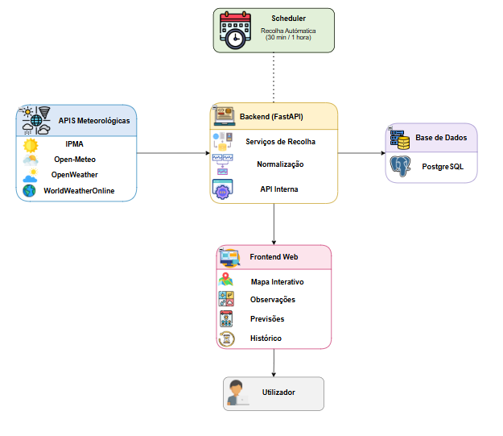
Figura 1 – Arquitetura geral do sistema WeatherSense

Seleção e Justificação de Tecnologias

Backend
A seleção das tecnologias utilizadas no backend foi uma das decisões que exigiu mais análise durante a fase inicial do projeto. A escolha da linguagem de programação acabou por ter impacto em praticamente todo o desenvolvimento, desde a integração das APIs meteorológicas até à disponibilização dos dados.
A linguagem utilizada foi Python, principalmente por já existir experiência anterior com a mesma. Isto permitiu começar o desenvolvimento com maior confiança e evitar o tempo necessário para aprender uma nova linguagem. Ao longo do projeto, esta decisão revelou-se adequada, sobretudo nas tarefas relacionadas com a comunicação com APIs externas e com o tratamento da informação recolhida.
Foi também considerada a utilização de JavaScript. No entanto, como existia um maior domínio de Python e experiência adquirida em trabalhos anteriores, esta acabou por ser a tecnologia adotada para o desenvolvimento do backend.
Para além da linguagem de programação, foi também necessário escolher uma framework para a implementação da API. Como a aplicação precisava de disponibilizar observações meteorológicas, previsões e informação histórica através de endpoints próprios, optou-se pela utilização de FastAPI.
Esta escolha surgiu após alguma pesquisa realizada no início do projeto. Como já existia contacto prévio com a framework, a sua integração no backend acabou por ser mais simples. FastAPI foi utilizada na implementação da API interna da aplicação, responsável por disponibilizar ao frontend os dados recolhidos e armazenados.
Durante o desenvolvimento surgiu também a necessidade de garantir que todos os elementos da equipa trabalhavam com a mesma configuração. Como o projeto dependia de várias componentes, incluindo o backend e a base de dados, decidiu-se utilizar Docker. Esta tecnologia permitiu definir o ambiente apenas uma vez, evitando diferenças entre computadores e simplificando a preparação do sistema para desenvolvimento.

Frontend
O frontend foi desenvolvido em HTML, CSS e JavaScript. Não houve necessidade de procurar alternativas, uma vez que já existia experiência com estas tecnologias e estas respondiam às necessidades.
Uma das maiores dificuldades nesta fase esteve relacionada com a apresentação da informação. Como a aplicação reúne observações meteorológicas, previsões e dados históricos, inicialmente não foi simples encontrar uma forma de apresentar toda esta informação sem tornar a interface confusa.
Durante o desenvolvimento foi encontrada a plataforma v0.app, utilizada para gerar diferentes propostas de interface. Inicialmente a ideia era apenas obter algumas referências visuais, mas várias das soluções apresentadas acabaram por ir ao encontro daquilo que já estava a ser idealizado para a aplicação. Apesar das alterações realizadas posteriormente, uma parte significativa dos elementos gerados acabou por ser aproveitada.
Depois de definida a estrutura da interface, o trabalho centrou-se principalmente na ligação dos componentes ao backend através de JavaScript, permitindo apresentar ao utilizador a informação disponibilizada pelos diferentes serviços da aplicação.
Para complementar a interface foram também utilizadas bibliotecas específicas para determinadas funcionalidades. O Leaflet foi utilizado na construção do mapa interativo, permitindo a seleção de localizações e a visualização geográfica da informação. Para a representação dos dados históricos foi utilizada a biblioteca Chart.js, responsável pela construção dos gráficos apresentados ao utilizador.

Base de Dados
A utilização de uma base de dados surgiu da necessidade de armazenar toda a informação recolhida pelas diferentes APIs meteorológicas. Consultar as APIs externas sempre que fosse necessário apresentar informação acabaria por aumentar os tempos de resposta e criar uma dependência constante dessas fontes.
Para além disso, uma parte importante da aplicação passava pela consulta de dados históricos. Para suportar esta funcionalidade, tornou-se necessário guardar observações meteorológicas, previsões terrestres e previsões marítimas à medida que eram recolhidas pelo sistema.
Para o armazenamento da informação foi utilizado PostgreSQL. Embora já existisse experiência anterior com MySQL, surgiu o interesse em utilizar uma tecnologia diferente e aprofundar conhecimentos numa base de dados com a qual existia menos contacto.

APIs Meteorológicas
A aplicação depende de informação meteorológica obtida através de APIs externas. Utilizar apenas uma fonte de dados significaria que qualquer problema nesse serviço teria impacto direto na informação apresentada pela aplicação.
Por esse motivo foram utilizadas várias APIs. Para as observações meteorológicas foram utilizadas as APIs do IPMA e da Foreca. Nas previsões terrestres foram utilizadas as APIs Open-Meteo, IPMA e OpenWeather. Para as previsões marítimas foram utilizadas as APIs IPMA, Open-Meteo e WorldWeatherOnline.
A utilização de várias fontes resolveu o problema da dependência de um único serviço. Em contrapartida, os dados recebidos apresentavam estruturas diferentes, situação que levou à criação da camada de normalização descrita anteriormente. Algumas APIs exigiam a criação de conta e a utilização de uma chave de acesso. Durante o desenvolvimento verificou-se também a existência de limites de utilização nos planos gratuitos. No caso da WorldWeatherOnline, foi necessário reduzir a frequência dos pedidos efetuados à API para evitar ultrapassar o número de acessos disponibilizados.

Modelo de Dados

Modelo Conceptual
Requisitos da informação, principais entidades, relações entre entidades, explicação geral do modelo.

Modelo Relacional
Descrição das tabelas da base de dados, transformação do modelo conceptual para relacional, descrição das tabelas, chaves primárias/estrangeiras, descrição dos campos.

Organização Dimensional
Modelo estrela, identificação dos factos/dimensões, justificação da organização dimensional.

Estratégia de testes e avaliação
A definição dos requisitos permitiu identificar os aspetos que deverão ser validados durante a avaliação do sistema. Antes da realização dos testes, foram definidos critérios que permitem verificar o comportamento das diferentes funcionalidades implementadas.

Para cada objetivo foram também definidos os respetivos testes, métricas de avaliação e evidencias a recolher. Os resultados destes testes serão apresentados e analisados posteriormente no Capítulo 5.
Figura 2 - Testes definidos para validação da solução

Implementação
Após a definição da arquitetura apresentada no capítulo anterior, iniciou-se a fase de implementação das diferentes componentes do WeatherSense. Ao longo deste capítulo são apresentadas as principais etapas do desenvolvimento, acompanhando o percurso dos dados desde a sua recolha nas APIs meteorológicas até à sua disponibilização na interface da aplicação.

Backend
O backend do WeatherSense foi desenvolvido em Python utilizando a framework FastAPI. A sua implementação centrou-se principalmente na integração das APIs meteorológicas externas, disponibilização dos endpoints utilizados e automatização dos processos de recolha de dados.
As seções seguintes descrevem a organização adotada para a aplicação, os serviços desenvolvidos para a comunicação com as diferentes fontes e o mecanismo implementado para executar periodicamente os processos de recolha.

Estrutura do Backend
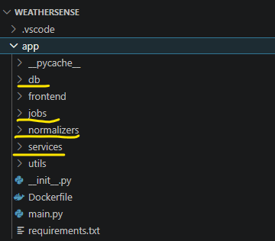
Figura 3 - Estrutura geral backend do WeatherSense
Inicialmente, grande parte da implementação encontrava-se no ficheiro main.py, onde eram efetuados os pedidos às APIs e realizados vários testes às primeiras integrações desenvolvidas. Com o aumento do número de fontes e da quantidade de informação tratada, começou a tornar-se pouco prático manter a lógica no mesmo local.
Aos poucos, foram sendo criadas pastas para agrupar funcionalidades semelhantes. A pasta services reúne os módulos responsáveis pela comunicação com as APIs meteorológicas, a pasta normalizers inclui os mecanismos de conversão dos dados recebidos para a estrutura utilizada internamente pela aplicação e a pasta db contém operações relacionadas com a persistência e armazenamento da informação. Posteriormente, com a necessidade de automatizar a recolha, foi também adicionada a pasta jobs.
Apesar destas alterações, o ficheiro ‘main.py’ continua a reunir uma parte considerável da implementação, sobretudo a definição dos endpoints utilizados pelo frontend.
As componentes apresentadas na Figura 3 serão descritas com maior detalhe nas secções seguintes.

Serviços de Recolha
Os serviços de recolha foram organizados por tipo de informação meteorológica e por API. Esta separação facilitou a manutenção do backend, uma vez que cada fonte externa apresenta endpoints, parâmetros e estruturas de resposta diferentes.
Foram implementados serviços para observações meteorológicas, previsões terrestres e previsões marítimas. Dentro de cada grupo, cada API possui o seu próprio ficheiro de serviço. Nas previsões marítimas, por exemplo, existem serviços para o IPMA, Open-Meteo e WorldWeatherOnline. Nas observações são utilizados serviços para o IPMA e Foreca, enquanto nas previsões terrestres existem serviços para o IPMA, Open-Meteo e OpenWeather.

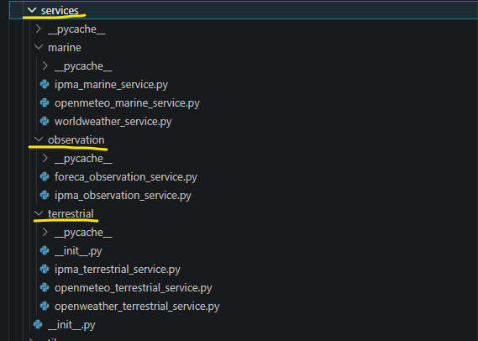
Figura 4 - Organização dos serviços de recolha
A recolha dos dados é feita através de pedidos HTTP com a biblioteca ‘requests’. As coordenadas são recebidas como parâmetros, através de valores de latitude e longitude, sendo utilizadas para construir os pedidos às diferentes APIs. Algumas fontes, como a Foreca, a OpenWeather e a WorldWeatherOnline, requerem uma API key para autenticação, sendo esta carregada a partir do ficheiro .env.
Após o pedido à API, é verificado se foram devolvidos dados. Caso contrário, são devolvidos erros ou valores nulos, consoante o serviço implementado. Esta verificação foi adicionada porque nem todas as APIs disponibilizam informação para todas as localizações ou períodos de tempo. Por exemplo, no serviço da Foreca é devolvido ‘None’ quando não são encontradas observações, enquanto noutros serviços são devolvidas mensagens de erro quando a API não disponibiliza os dados esperados.
Em alguns serviços foi necessário determinar qual a estação ou ponto costeiro mais próximo das coordenadas pedidas. No caso do IPMA, são obtidos todos os locais disponibilizados pela API e é calculada a distância entre cada um deles e a localização solicitada, sendo depois selecionado o ponto mais próximo. Esta lógica foi utilizada nas observações meteorológicas, nas previsões terrestres e marítimas.
Os dados recolhidos são depois enviados para o respetivo normalizador, onde são convertidos para o formato utilizado pelo WeatherSense. Após a normalização, a informação é armazenada na base de dados.
Apesar das diferenças entre APIs, os serviços acabaram por seguir a mesma sequência de operações: efetuar o pedido à API, validar a resposta, normalizar os dados e armazená-los na base de dados.

Scheduler e Automatização
Para evitar executar manualmente as recolhas, foi desenvolvido um scheduler próprio. Este permanece em execução através de um ciclo contínuo, verificando a cada minuto se já passaram trinta minutos desde a última recolha de observações ou uma hora desde a última recolha de previsões. Como as variáveis que guardam a última execução são inicializadas a zero, a primeira recolha é efetuada logo após o arranque do scheduler.
As recolhas foram organizadas em módulos distintos para observações, previsões terrestres e previsões marítimas, uma vez que cada tipo de informação utiliza APIs diferentes e necessita de tratamento próprio. As localizações encontram-se definidas em listas de coordenadas no ficheiro locations.py, sendo percorridas sempre que uma nova recolha é iniciada.
Durante a execução são apresentadas mensagens no terminal com informação sobre o estado das recolhas, a duração das tarefas executadas e eventuais erros encontrados.
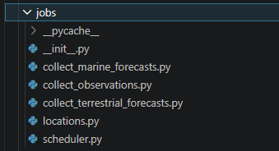
Figura 5 - Organização do scheduler

FAZER FLUXOGRAMA

Normalização e Tratamento de Dados
A normalização dos dados foi uma preocupação que surgiu logo no início do projeto, principalmente pela dúvida de como seria possível juntar várias APIs meteorológicas numa única estrutura. À medida que fomos explorando as respostas devolvidas por cada API, percebemos que cada uma utilizava nomes diferentes para a mesma informação, disponibilizava parâmetros próprios e apresentava níveis de detalhe distintos.
Antes de avançar para a implementação dos normalizadores, dedicámos bastante tempo à análise das respostas devolvidas pelas APIs. O objetivo era perceber que informação cada fonte disponibilizava, identificar os parâmetros que considerávamos importantes e tentar definir uma estrutura capaz de acomodar tanto os campos comuns entre APIs como alguns parâmetros específicos de determinadas fontes. Esta estrutura acabou por sofrer vários ajustes à medida que novas APIs eram estudadas e eram identificados campos que inicialmente não tinham sido considerados.
Depois de termos uma ideia consolidada das estruturas finais, optamos por organizar a normalização por tipo de informação meteorológica. Assim, foram criados três normalizadores independentes, correspondentes às observações meteorológicas, previsões terrestres e previsões marítimas. Cada um deles recebe os dados obtidos pelos serviços de recolha e devolve-os já adaptados ao formato definido para o WeatherSense.

Observações Meteorológicas
O normalizador das observações meteorológicas foi o primeiro a ser desenvolvido, servindo também como base para definir a forma como a normalização seria implementada no resto do sistema. Durante o seu desenvolvimento foram sendo identificas diferentes entre as respostas devolvidas pelo IPMA e pelo Foreca, o que levou à criação de uma estrutura comum organizada em quatro grupos: meta, station, time e observation.
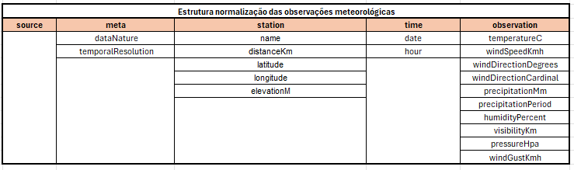
Figura 6 - Estrutura normalização das observações meteorológicas
Depois de definida a estrutura das observações meteorológicas, foi efetuado o mapeamento dos campos disponibilizados pelo Foreca e pelo IPMA. Durante esta fase verificou-se que algumas variáveis eram disponibilizadas de forma distinta, enquanto outras apenas existiam numa das fontes.
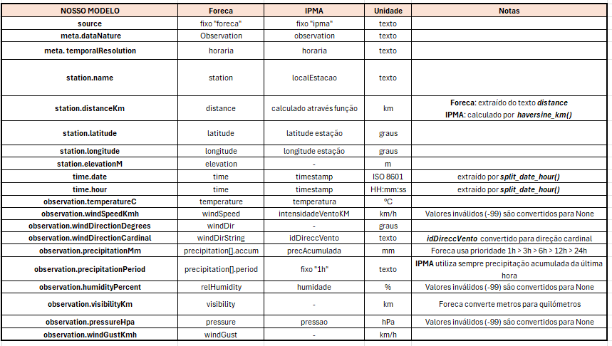
Figura 7 - Mapeamento Observações Foreca/API

Previsões Terrestres

Previsões Maritimas

Conclusões ou Conclusão
Inserir aqui as conclusões ou conclusão. Trata-se de um elemento obrigatório.
A conclusão:
- Deve ser sucinta;
- Não deve conter informações ou ideias novas;
- Deve permitir concluir se se atingiram os objetivos enunciados na introdução.
Texto da conclusão. Texto da conclusão. Texto da conclusão. Texto da conclusão. Texto da conclusão. Texto da conclusão. Texto da conclusão. Texto da conclusão. Texto da conclusão. Texto da conclusão.
Texto da conclusão. Texto da conclusão. Texto da conclusão. Texto da conclusão. Texto da conclusão. Texto da conclusão. Texto da conclusão. Texto da conclusão. Texto da conclusão. Texto da conclusão.

Bibliografia ou Referências Bibliográficas
Inserir aqui a bibliografia ou referências bibliográficas. Trata-se de um elemento obrigatório.
Notas: o sistema a adotar para a apresentação das referências bibliográficas e as suas citações deve:
- Respeitar uma norma estabelecida;
- Seguir as práticas mais disseminadas na área em causa;
- Ser empregue de modo uniforme em todo o documento.

Bibliografia – quando se coloca toda a bibliografia consultada;
Referências bibliográficas – quando se faz referência apenas à bibliografia citada.

Anexos
Elemento a figurar, quando aplicável.

Glossário
Elemento a figurar, quando aplicável.

